

Miljøgodkendelse

Miljøafdelingen  
2020

Rødkildevej 1, 4200 Slagelse

Indhold

Afgørelse 3

Samlet Vurdering 3

Specifikt for ejendommen 3

Lugtemission 4

Natur 5

Vilkår 8

Generelle vilkår 8

Godkendte Staldanlæg og Gødningsopbevaringsanlæg 8

Produktionsarealets størrelse 8

Vilkår -drift 9

Gødningsopbevaring og håndtering 9

Ventilation 9

Affaldshåndtering, olie, kemikalier m.m. 9

Vilkår- egenkontrol 9

Vilkår - gener 9

Skadedyr 9

Lugt 10

Støj 10

Vilkår – Ophør og uheld 10

Vilkår- ophør af produktion 10

Uheld og risici 10

Offentliggørelse og klagevejledning 11

Forannoncering 11

Høring 11

Offentliggørelse 11

Klagevejledning 11

Betingelser mens en klage behandles 11

Søgsmål 11

Bilag 1 Miljøkonsekvensrapport 14

Bilag 2 Beredskabsplan 42

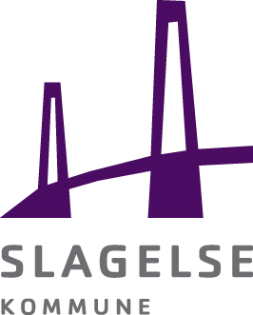

Rødkilde ApS

ildegården, Rødkildevej 1, 4200 Slagelse

12o Landsgrav, Slagelse Jorder m.fl.

Husdyrbrug

Simon Christensen

Slagtesvin

38653636

48642

16a

21.09.2020

Slagelse Kommune, Center for Miljø, Plan og teknik, teknik@slagelse.dk

, beteg@slagelse.dk

330.2020.29104

213596

**STAMOPLYSNINGER**

**Virksomhedens navn**

**Produktionsadresse**

**Matrikelnummer**

**Virksomhedens art**

**Ejer af ejendommen**

**Hovedaktivitet**

**CVR-nummer**

**CHR-nummer**

**Godkendelsestype**

**Godkendelsesdato**

**Myndighed**

**Kontaktperson**

**Journalnummer i Slagelse Kommune, Teknik og Miljø**

**Ansøgningsskema fra husdyrgodkendelse.dk**

## Afgørelse

Slagelse Kommune meddeler hermed miljøgodkendelse efter § 16a, stk. Rødkildevej 1, 4200 Slagelse.

Godkendelsen omfatter eksisterende stalde til slagtesvin. Situationsplanen fremgår af ansøgers projektbeskrivelse og miljøkonsekvensvurdering, der er vedlagt som separat bilag. Der ønskes at komme over på ordningen med tilladelse til produktionsareal i stedet for den nuværende ordning med godkendelse til antal dyr. Husdyrbruget er omfattet af reglerne for IE-brug.

Bedriften skal til enhver tid leve op til gældende regler i love og bekendtgørelser, også selv om disse regler måtte være skærpende i forhold til vilkårene i denne godkendelse.

Godkendelsen bortfalder helt eller delvist, hvis projektet ikke er gennemført indenfor 6 år fra denne afgørelses meddelelse. Hvis hele eller dele af husdyranlægget senere ikke har været udnyttet i en periode på mere end 3 år, så bortfalder den del af godkendelsen for det ubenyttede.

## Samlet Vurdering

Det samlede ansøgningsmateriale og den medfølgende projektbeskrivelse med konsekvensvurdering er gennemgået og det er vurderet at husdyrgodkendelsesbekendtgørelsens beskyttelsesniveauer og krav er dokumenteret overholdt, herunder bl.a. til ammoniak- og lugtemission og anvendelse af BAT (Bedst anvendelige Teknologi).

Ansøger har beskrevet de potentielle gener fra husdyrbruget. Der er i den indsendte projektbeskrivelse redegjort for lugt, støv, støj, lys, fluer og uhygiejniske forhold.

Ansøger har ligeledes beskrevet den potentielle forurening fra husdyrbruget, som forureningen af luft, vand, jord og undergrund. Herunder er der redegjort for forureningskilder som ammoniakfordampning fra staldene, opbevaring, håndtering og udbringning/bortskaffelse af husdyrgødning, spildevand, affald, råvarer, olie og andre hjælpestoffer samt ved driftsforstyrrelser og uheld.

Kommunen er enig i ansøgers konsekvensvurdering af, at husdyrbruget kan drives på en måde som er forenelig med hensynet til omgivelserne. Slagelse Kommune vurderer, at projektet overholder det fastsatte beskyttelsesniveau for den omgivende natur med dens bestande af vilde planter og dyr og deres levesteder.

## Specifikt for ejendommen

Der er i dag en godkendelse til en årlig produktion af 8.616 slagtesvin (30-108 kg). Det ønskes at få godkendt anlægget efter den nye husdyrgodkendelsesbekendtgørelse, så produktionen fremadrettet alene skal vurderes efter produktionsarealets størrelse og ikke antallet og vægt af dyr.

Der gives her miljøgodkendelse til et samlet produktions-areal på 1.706 m². Virksomheden er et IE-brug og der er således ydermere krav om miljøledelse, beredskabsplaner samt revurdering af miljøgodkendelsen første gang efter 8 år, og herefter hvert 10. år.

Ejendommen ligger landzone i område der i kommuneplanen er udpeget som særlig værdifuldt landbrugsområde. Området er udpeget som muligt skovrejsningsområde.

Husdyrbruget ligger med ca. 382 m til nærmeste nabo uden landbrugspligt (Rødkildevej 2), der ligger nord for slagtesvinestalden. Der er i kommuneplanrammen udlagt et nyt kommende erhvervsområde som byzone ca. 349 m øst for stalden.

Ejendommen ligger højt og markant i landskabet på grænsen af ådalen til Vårby Å.

Ejendommen med produktionsanlæg er placeret i landzone øst for Slagelse og nord for motoren

Ejendommen er mod nord afgrænset af afskærmende beplantning.

I forbindelse med den nye godkendelse sker der ingen ændring af bygningsmassen, så der vil ikke ske ændringer rent landskabeligt.

Slagelse Kommune har stillet vilkår for at fastholde de ansøgte produktionsarealer, dyretyper og BAT i de enkelte stalde/staldafsnit.

Ejendommen er beliggende med ca. 220 m til nærmeste nabobeboelse. Det forventes derfor ikke, at nabobeboelser bliver generet af støv, støj og lys fra anlægget. Der stilles vilkår til at ejendommen overholder de støjgrænser, som gælder for andre typer af virksomheder i landzonen. Støjvilkåret omfatter de faste anlæg. Øget støj under høstarbejdet og andet markarbejde er ikke omfattet af støjvilkåret.

Ejendommen forsynes med vand fra offentligt vandværk. Ejendommens elforbrug anvendes primært til ventilation, foderanlæg, rengøring med højtryksrenser, gyllepumpning, belysning og anden teknik. Der stilles vilkår til egenkontrol for vand- og elforbrug.

### Lugtemission

Ved indtastning i det digitale ansøgningssystem overholdes lugtgenekriterierne til nærmeste nabo og samlet bebyggelse.

I forbindelse kommuneplanen der blev vedtaget i december 2017, blev der udlagt et nyt erhvervsområde, der i kommuneplanrammen blev udlagt som byzone.

I forhold til kommuneplanens udlagte nye erhvervsområde er den vægtede gennemsnitsafstand 66% af geneafstanden.

Geneafstanden til rammedelens byzone er i ansøgningssystemet beregnet til 532,9 m, mens den faktuelle afstand er 349,3 m. Geneafstanden overholdes således med 66% af geneafstanden.

Kommunen har mulighed for at dispensere efter 50% reglen, idet der er tale om et eksisterende husdyrhold, og der ikke er tale om ændring af staldanlæg eller nybyggeri. Der ønskes en ændring i forhold til dyreholdet, idet dyrene skal indsættes ved 20 kg, og dermed er defineret som smågrise. Beregningen er derfor lavet ud fra flexgruppe slagtesvin/smågruppe. Lugten beregnes som ”worst-case”, hvilket er lugten for slagtesvin, og er dermed uændret.

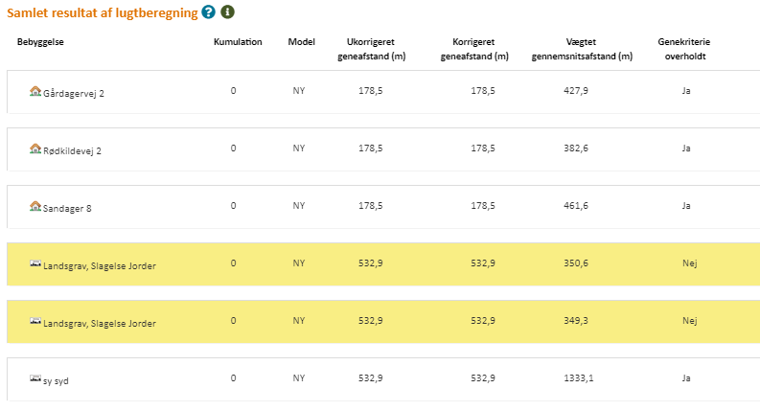

Vurdering og dispensation

Kommunen vurdere at der kan dispenseres efter 50% reglen, da der ikke ligger nogen beboelser inden for lugtgeneområdet, men udelukkende er tale om et område udlagt til erhvervsområde og at svineproduktionen hele tiden har ligget her og der ikke sker nogen ændringer i lugtgeneområdet.

# Natur

**Kategori 1 natur**

D Kategori 1 natur

Ejendommen ligger ca. 12 km fra nærmeste kategori 1 natur. Der er foretaget beregninger til to kategori 1 naturområder.

Begge områder er beskyttede overdrev, der ligger indenfor et Natura 2000 område. Det nærmeste overdrev ligger indenfor Natura 2000 område nr. 162 ”Skælskør Fjord og havet og kysten mellem Agersø og Glænø”. Det andet overdrev, ligger indenfor Natura 2000 område nr. 163 ”Suså, Tystrup-Bavelse Sø, Slagmosen, Holmegårds Mose og Porsmose”.

Der er foretaget beregninger til de to kategori 1-naturområder. Beregninger viser, at ingen af de to områder vil modtage ammoniakdeposition fra anlægget, der er højere end 0,0 kg N/ha/år i totaldeposition.

På overdrevet i Natura 2000 område nr. 163 ”Suså, Tystrup-Bavelse Sø, Slagmosen, Holmegårds Mose og Porsmose” er der kumulation med ét andet husdyrbrug i nærheden, hvilket betyder, at den maksimale tilladte deposition til kategori 1-natur er 0,4 kg N/ha/år.

Kravet til maksimal tilladt totaldeposition til kategori 1-natur er dermed overholdt.

**Kategori 2 natur**

Ejendommen ligger ca. 1,8 km fra nærmeste kategori 2 natur. Der er tale om et beskyttet overdrev. Der foretaget beregninger på tre kategori 2 naturområder, som alle er beskyttede overdrev.

Det fremgår af beregningerne, at det ansøgte giver ikke anledning til nogen merbelastning med ammoniak i områderne. Totaldepositionen på alle kategori 2 naturområder er på 0,0 kg N/ha/år.

Kravet til maksimal tilladt totaldeposition til kategori 2-natur er dermed overholdt.

**Kategori 3 natur**

Beskyttelsesniveauet for kategori 3 natur omfatter ikke et generelt krav til den maksimale ammoniakdeposition. Kommunen kan på baggrund af en konkret vurdering stille krav om en maksimal merdeposition, kravet kan dog ikke være under 1,0 kg N/ha/år.

Der er foretaget fire beregninger til kategori 3 natur, henholdsvis en beskyttet mose, et beskyttet overdrev og to potentielt ammoniakfølsomme skove.

Mosen ligger ca. 890 m fra ejendommen, mens overdrevet ligger ca. 1,2 km fra ejendommen. Nærmeste skov er ”skov vest”, som ligger ca. 980 m fra ejendommen. ”Skov syd” ligger ca. 1,1 km fra ejendommen. Begge skove er kategoriseret som ”Naturlig tilgroet lysåbent areal”.

Beregninger til de fire kategori 3-naturområder viser, at mosen vil modtage ammoniakdeposition fra anlægget, på 0,2 kg N/ha/år i totaldeposition. Overdrevet vil modtage ammoniakdeposition fra anlægget, på 0,1 kg N/ha/år i totaldeposition. Beregninger til de to skovnaturområder viser, at ”skov vest” vil modtage ammoniakdeposition fra anlægget, på 0,2 kg N/ha/år i totaldeposition. ”skov syd” vil modtage ammoniakdeposition fra anlægget, på 0,1 kg N/ha/år i totaldeposition.

Beregningerne viser desuden, at der ikke vil være en merdeposition af ammoniak på kategori 3 natur.

Idet der ikke bliver en merdeposition af ammoniak på kategori 3 natur, er kravet til en maksimal merdeposition på 1,0 kg N/ha/år er overholdt.

**Bilag IV-arter**

Den nærmeste beskyttede sø ligger ca. 100 m nord for staldanlægget. Der er foretaget beregninger på ammoniakdepositionen på søen, da den potentielt kan indeholde bilag IV arter.

Beregningen af ammoniakdepositionen til den beskyttede sø viser, at søen vil modtage en ammoniakdeposition fra anlægget, på 5,3 kg N/ha/år i totaldeposition. Beregningerne viser desuden, at der ikke vil være en merdeposition af ammoniak på søen.

Der er foretaget en besigtigelse af søen, hvor det kunne konstateres at søen er klarvandet. Søen har en naturlig bredvegetation, som blandt andet består af bredbladet dunhammer, vejbred skeblad og tagrør. I søen blev der desuden registreret kransnålalger. Der blev registreret laver af lille vandsalamander og voksne individer af grøn frø.

Der blev ikke registreret bilag IV-arter ved besigtigelsen.

Vi vurderer dog, at søen kan være leve- eller rasteområde for eksempelvis stor vandsalamander og spidssnudet frø.

Vi vurderer samtidig, at søen på nuværende tidspunkt, er i en forholdsvis god naturtilstand. Da der ikke vil ske en merdeposition af ammoniak vurderer vi, at søens funktion som potentielt leve-eller rasteområde for bilag IV-arter vil være uændret.

Potentielt kan der leve forskellige arter af flagermus og markfirben i lokalområdet.

Flagermus kan opholde sig i hulheder og sprækker i f.eks. træer, fuglekasser og bygninger. Flagermus søger typisk føde over søer og åer, hvor god vandkvalitet er vigtig, i lysåben løvskov, i skovkanter eller langs levende hegn.

Markfirben lever spredt i landskabet på åbne, varme solrige lokaliteter som f.eks. vejskråninger, sten- og jorddiger, overdrev m.v.

Da staldarealet ikke udvides, vil der ikke ske en merdeposition af ammoniak til § 3 beskyttet natur eller andre potentielle raste- og levesteder for bilag IV-arter. Der skal heller ikke ske fysiske ændringer af potentielle raste- eller levesteder for nogen bilag IV-arter i forbindelse med projektet.

Vi vurderer derfor, at den økologiske funktionalitet for potentielle bestande af bilag IV-arter ikke påvirkes negativt af det ansøgte.

**Natura 2000**

Ejendommen er beliggende ca. 11 km fra nærmeste Natura 2000 område nr. 162 ” Skælskør Fjord og havet og kysten mellem Agersø og Glænø”.

Nærmeste kortlagte habitatnatur ligger i en afstand af ca. 11 km fra ejendommen. Det drejer sig om strandenge, der ligger i den nordlige del af Skælskør nor.

På grund af afstand, vurderer vi at omlægningen til ny ordning, ikke påvirker kortlagt habitatnatur.

**Samlet konklusion**

På baggrund af:

* Kravet til maksimal tilladt totaldeposition til kategori 1-natur er overholdt.
* Kravet til maksimal tilladt totaldeposition til kategori 2-natur er overholdt.
* der ikke bliver en merdeposition af ammoniak på kategori 3-natur, er kravet til en maksimal merdeposition på 1,0 kg N/ha/år er overholdt.
* Bilag IV-arters økologiske funktionalitet, ikke bliver påvirket negativt, da der ikke sker merdeposition af ammoniak.
* Afstanden på ca. 11 km til nærmeste kortlagte habitatnaturtype, som ikke er kategori 1-, kategori 2- eller kategori 3-natur, vil ingen kortlagte habitatnaturtyper blive påvirket af ammoniakdeposition fra ejendommen.

Vurderer vi samlet set, at kravene til ammoniak deposition er overholdt, samt at projektet ikke påvirker Bilag IV-arter eller Natura 2000-områder væsentligt.

## Vilkår

### Generelle vilkår

1. Godkendelsen omfatter samtlige landbrugsmæssige aktiviteter vedr. husdyrbruget på ejendommen Rødkildevej 1, 4200 Slagelse. Husdyrbrugets dyrehold er tilknyttet CHR nr. 48642.
2. Husdyrbruget med tilhørende anlæg skal indrettes og drives i overensstemmelse med de oplysninger, der fremgår af ansøgningsmaterialet skema nr. 213596

### Godkendte Staldanlæg og Gødningsopbevaringsanlæg

1. Miljøgodkendelsen omfatter de stalde- og gødningsopbevaringsanlæg, der er vist på oversigtskort:

**Kort 1**: Oversigtskort over ejendommen med angivelse af stalde og gyllebeholdere.

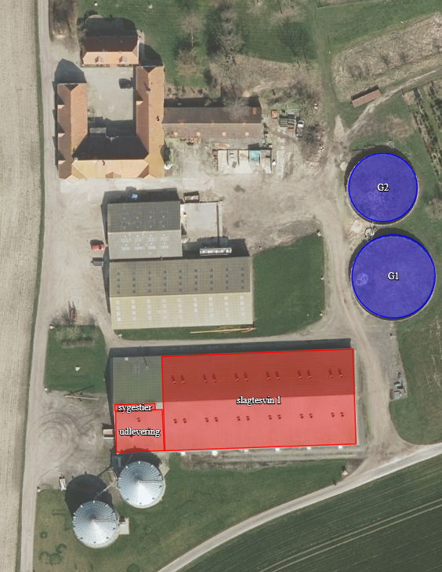

### Produktionsarealets størrelse

1. Husdyrproduktionens stalde (jf. kort 1) og produktionsarealer skal være i overensstemmelse med nedenstående tabel og må ikke overstige de 1.706 m2, som fordelt og angivet i ansøgningsmaterialet:

|  |  |  |  |  |  |  |
| --- | --- | --- | --- | --- | --- | --- |
| ***staldnummer*** | ***Navn*** | ***Dyr*** |  | ***8-årsdrift***  ***2011*** | ***Nu-drift*** | ***Ansøgt***  ***2019*** |
| *1* | *Slagtesvin* | *Slagtesvin/*  *flex slagtesvin-smågrise* | *Stier, delvis spaltegulv 1/3 fast gulv* | *1.483* | *1.483* | *1.483* |
| *2* | *Sygestier* | *Slagtesvin/*  *flex slagtesvin-smågrise* | *Delvis spaltegulv* | *24* | *24* | *24* |
| *3* | *Udlevering* | *Slagtesvin* | *Stier, drænet gulv og spalter* | *199* | *199* | *199* |
|  | *I alt* |  |  | *1.706* | *1.706* | *1.706* |

## Vilkår -drift

### Gødningsopbevaring og håndtering

1. Der skal altid være en opbevaringskapacitet til rådighed for husdyrbrugets husdyrgødning på mindst 9 måneder.
3. Følgende gødningslagre skal anvendes som anført:

|  |  |  |  |
| --- | --- | --- | --- |
| ***Gyllebeholder*** | ***Opførelses år*** | ***Kapacitet***  ***(m3)*** | ***Overfladeareal (m2)*** |
| *1. Gyllebeholder G1* | *2005* | *2.800* | *627* |
| 2. Gyllebeholder G2 | *1990* | *1.825* | *449* |
| *Fortank 1* |  | *30* |  |
| *Gyllekanaler* |  | *450* |  |
| *I alt* |  | *5.135* |  |

1. Pumpning og anden håndtering af gylle skal altid være under opsyn.

### Ventilation

1. Ventilationsafkast og staldventilatorer skal rengøres og justeres efter producentens anvisninger, dog mindst en gang om året, for at forebygge lugt- og støjgener.

### Affaldshåndtering, olie, kemikalier m.m.

1. Olietanke til diesel- eller fyringsolie skal til enhver tid stå overdækket på befæstet areal uden afløb til jord, kloak, overfladevand eller grundvand, således at spild kan observeres og opsamles med kattegrus eller andet olieabsorberende materiale.
2. Der skal foreligge dokumentation for korrekt bortskaffelse af olieaffald og andet farligt affald for minimum 3 år tilbage.

### Vilkår- egenkontrol

1. Elmåleren og vandmåleren skal aflæses 1 gang om året til kontrol af forbruget.

## Vilkår - gener

### Skadedyr

1. Der skal foretages effektiv fluebekæmpelse på husdyrbruget. Bekæmpelsen skal som minimum være i overensstemmelse med de nyeste retningslinjer fra Aarhus Universitet, Institut for Agroøkologi.
2. Det skal til enhver tid tilstræbes at vedligeholde, renholde og rydde op på ejendommens indendørs og udendørs arealer, så der ikke opstår risiko for tilhold af skadedyr (rotter mv.). Bekæmpelse af rotter skal ske i henhold til aftale med autoriseret rottebekæmper, f.eks. via den kommunale ordning.

### Lugt

1. Såfremt der efter kommunens vurdering opstår væsentlige lugtgener, der vurderes at være væsentligt større, end der kan forventes ifølge grundlaget for miljø-vurderingen, kan kommunen meddele påbud om, at der skal indgives og gennemføres afhjælpende foranstaltninger og tiltag.

### Støj

1. Virksomhedens bidrag til støjbelastningen i omgivelserne må ikke overstige følgende værdier målt ved nabobeboelse eller deres opholdsarealer:



1. Virksomheden, skal for egen regning, dokumentere, at støjvilkår overholdes, hvis tilsynsmyndigheden finder det påkrævet. Dokumentation for overholdelse af støj-kravene, kan være i form af målinger i ejendommens omgivelser (under fuld drift) eller kildestyrkemålinger ved de enkelte støjkilder, kombineret med beregninger efter den fælles nordiske beregningsmodel for industristøj.
2. Defekte og støjende anlæg, pumper, kompressorer eller lignende skal straks udbedres eller skiftes.

## Vilkår – Ophør og uheld

### Vilkår- ophør af produktion

1. Ved ophør af driften skal produktionsanlæg, husdyrgødnings- og foderopbevaringsanlæg tømmes og rengøres grundigt. Gødningsopbevaringsanlæg skal tømmes indenfor næste planperiode. Stoffer der kan forurene jord, undergrund og overfladevand, samt affald skal bortskaffes efter gældende regler.

### Uheld og risici

1. Der skal foreligge en beredskabsplan for ejendommen. Beredskabsplanen skal som minimum indeholde:

* Oplysninger om procedurer, der beskriver relevante tiltag med henblik på at stoppe uheldet og begrænse udbredelsen.
* En opgørelse over materiel, der kan anvendes i forbindelse med afhjælpning, inddæmning og opsamling af spild/lækage, der kan medføre konsekvenser for det eksterne miljø.
* Oplysninger om hvilke personer og myndigheder, der skal alarmeres og hvordan.
* Kortbilag over bedriften med angivelse af miljøfarlige stoffer, afløbs- og drænsystemer, vandløb m.m.

1. Beredskabsplanen skal ajourføres efter behov, dog mindst én gang årligt.
2. Ved driftsuheld, hvor der er sket eller hvor der er fare for en større forurening af omgivelserne, skal alarmcentralen **straks** kontaktes på tlf. **112.**
3. Ved driftsuheld, hvor der er risiko for forurening af jord, luft eller vand, skal virksomheden foretage de fornødne foranstaltninger for at undgå forurening.

## Offentliggørelse og klagevejledning

### Forannoncering

Ansøgningen blev forannonceret på Slagelse Kommunes hjemmeside i perioden 24. april 2020 til 22. maj 2020, så enhver med interesse i sagen havde mulighed for at se eller kommentere sagen og få en kopi af udkast til afgørelsen. Der indkom inden bemærkninger i perioden.

### Høring

Udkast til godkendelsen har været i partshøring ved ejer af dyreholdet og beboer inden for konsekvensområdet for lugt.

Der er ikke indkommet indsigelser.

### Offentliggørelse

Tilladelsen er annonceret på kommunes hjemmeside under aktuelle afgørelse og tilladelser indtil klagefristens ophør.

### Klagevejledning

Afgørelsen kan inden 4 uger skriftligt påklages til Miljøklage og fødevareklagenævnet.

Klagefristens udløb er den 19. oktober 2020.

Klagen skal fremsendes direkte til Miljø- og fødevareklagenævnet via den digitale klageportal, der kan findes på Nævnenes Hus hjemmeside <https://kpo.naevneneshus.dk/Public/Home/ChooseLoginProvider?returnUrl=https://kpo.naevneneshus.dk/External> eller www.borger.dk

Vejledning om hvordan man logger på og anvender Klageportalen, findes også på disse hjemmesider.

Virksomheden vil blive underrettet, såfremt der inden klagefristens udløb indgives klager over afgørelsen.

### Betingelser mens en klage behandles

Virksomheden vil kunne udnytte miljøgodkendelsen i den tid, Miljø- og fødevareklagenævnet behandler en eventuel klage, medmindre Nævnet bestemmer andet. Dette indebærer dog ingen begrænsning for Miljø- og fødevareklagenævnets adgang til at ændre eller ophæve miljøgodkendelsen.

### Søgsmål

Opmærksomheden henledes på husdyrlovens § 90 vedrørende søgsmål. Heraf fremgår det, at såfremt det ønskes at prøve afgørelsen ved domstolene, skal sagen være anlagt senest 6 måneder efter, at afgørelsen er meddelt.



Miljøkonsekvensrapport

til § 16a

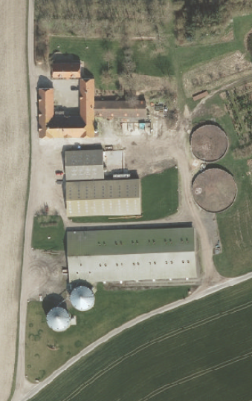

.

Bilag 1 Miljøkonsekvensrapport

***Slagtesvin i eksisterende stalde***

***Rødkildevej 1, 4200 Slagelse***

*Skema 213596 i Husdyrgodkendelse.dk*

Datablad

|  |  |
| --- | --- |
| Ansøger og ejer | *Rødkildegård Aps.*  *Rødlkildegården*  *Rødkildevej 1*  *4200 Slagelse*  *Kontaktperson på miljøsagen:*  *Simon Christensen*  *Mobil 29 60 10 79*  *Mail: sc.roedkilde@gmail.com* |
| Husdyrbrugets adresse | *Rødekildevej 1, 4200 Slagelse* |
| CVR-nummer | *38653636* |
| CHR-nummer | *48642* |
| Kommune | *Slagelse Kommune* |
| Ejendomsnummer | *3300021135* |
| Matrikel-nr. | *12o Landsgrav, Slagelse Jorder m.fl.* |
| Andre husdyrbrug drevet af ansøger  Biaktiviteter | *ingen*  *ingen* |
| Ansøgningsskema | 213596 |
| Konsulent | *VKST I/S, CVR-nr.: 35448020*  *Miljøkonsulent cand.agro. Piil Krogsgaard.*  *Mailadresse pkr@vkst.dk, mobil nr. 4040 5523*  *Adresse: Fulbyvej 15, 4180 Sorø* |
| Ansøgning indsendt | 1. *april 2020* |

Forord

*Miljøkonsekvensrapport*

*På ejendommen Rødkildegård er der en eksisterende slagtesvineproduktion.*

*Den har i 2003 fået en godkendelse efter miljøbeskyttelseslovens kap. 5 og er revurderet i 2016.*

*Det er ønsket at få godkendt produktionen efter den nye husdyrgodkendelsesbekendtgørelse, for at kunne udnytte det eksisterende anlæg bedre.*

*Den rapport beskriver de miljømæssige konsekvenser ved opretholdelse af husdyrbruget på ejendommen Rødkildevej 1, 4200 Slagelse.*

*Rapporten indeholder en beskrivelse og vurdering af den sand­synlige væsentlige indvirkning på miljøet, som det ansøgte vurderes at medføre. Rapporten danner grundlaget for kommunens afgørelse om miljøgodkendelse for ejendommen.*

Datablad 2

Forord 3

1. Indledning 6

2. Ikke-teknisk resume 7

3. Husdyrbruget og det ansøgte 8

3.1 Indretning og drift af anlægget 8

3.2 Bygningsmæssige ændringer og anlægsarbejde 10

3.3 Produktionsmæssig sammenhæng med andre husdyrbrug 10

3.4 Husdyrbruget og det ansøgtes beliggenhed 10

3.4.1 Generelle afstandskrav 11

3.5 Ammoniakemission 12

3.5.1 Naturpunkter 12

3.6 Lugtemission 13

3.6.1 Kumulation til naboer 14

3.7 Øvrige emissioner og gener 14

3.7 3.7.1 Støj 14

3.7.2 Støv 15

3.7.3 Lys 15

3.7.4 Skadedyr 15

3.7.5 Transporter 16

3.8 Reststoffer, affald og naturressourcer 17

3.8.1 Døde dyr 17

3.8.2 Affald 17

3.8.3 Olie- og kemikalier 17

3.8.4 Energiforbrug 18

3.8.5 Vandforbrug 18

3.9 BAT-Ammoniakemission 19

3.10 Grænseoverskridende virkninger 20

4. Projektets direkte og indirekte virkninger for miljø, natur og mennesker, og hvad der er gjort for at mindske virkningerne. 20

4.1 Beliggenhed og bygningsændringer i forhold til landskab og Bilag IV arter 20

4.2 Begrænsning af ammoniakemission 21

4.3 Afsætning af ammoniak til nærliggende natur 21

4.4 Lugtgener for omboende 21

4.5 Støjgener 21

4.6 Støvgener 22

4.7 Lyspåvirkninger 22

4.8 Skadedyr 22

4.9 Transporter 22

4.10 Energi 23

4.11 Vandforbrug og påvirkning af vandressourcen 23

4.12 Påvirkning af jordarealer og jordbund 23

4.13 Andet om befolkningen og menneskers sundhed 23

4.14 Alternative løsninger 24

4.15 Oplysninger om konsulenten 24

5. Oplysninger om IE-husdyrbruget. 24

5.1 BAT: Råvarer, energi, vand og management 24

5.1.1 BAT-Energi 25

5.1.2 BAT-Vand 25

5.1.3 Management 25

6. Konklusion 26

1. Indledning

Bedriften Rødkildegård drives med planteavl og en slagtesvineproduktion

Ejendommen har i 2003 fået en godkendelse efter miljøbeskyttelseslovens kap. 5, som gav tilladelse til at etablere den nuværende slagtesvinestald på ejendommen. Godkendelsen er revurderet i 2016.

Det lovlige dyrehold på ejendommen er en årlig produktion på 8.616 slagtesvin (30-108 kg).

Der har ikke været ændret på produktionsbygningen i de sidste 8 år, så den nuværende drift svarer til driften for 8 år siden.

Det er nu ønsket at få godkendt anlægget efter den nye ændring af husdyrgodkendelsesbekendtgørelsen. Hermed bliver anlægget godkendt efter produktionsarealet til de enkelte dyregrupper og ikke antal stipladser og vægt af dyr.

Anlægget overholder alle generelle krav, der er fastsat i husdyrgodkendelsesloven.

Der er mere end 2.000 stipladser til slagtesvin, og produktionen er derfor et IE-brug. Produktionen skal derfor godkendes efter lovens § 16a, hvilket også indebærer, at der skal udarbejdes en miljøkonsekvensrapport, hvor anlæggets direkte og indirekte virkning for miljø, natur og mennesker vurderet.

Denne rapport er opdelt i seks kapitler, der ses i indholdsfortegnelsen.

1. Ikke-teknisk resume

**Nudrift og det ansøgte projekt**

Bedriften Rødkildegård Aps. drives med planteavls og en slagtesvinebesætning.

Den nuværende slagtesvinestald blev bygget efter miljøgodkendelsen blev meddelt i 2004.

Det lovlige dyrehold er i dag 8.616 stk. slagtesvin i vægtklassen 30-108 kg. Produktionsarealet er uændret siden stalden blev bygget. Da der er mere end 2.000 stipladser til slagtesvin er det et IE-brug.

Den nye godkendelse sker ud fra produktionsarealets størrelse, idet det er påvist, at det ikke er antallet af dyr i stalden, der giver lugt og ammoniak, men størrelsen af det produktionsareal, som dyrene har adgang til.

Når der laves en godkendelse skal der tages udgangspunkt i den drift, der var på anlægget for 8 år siden. I dette tilfælde svarer det til den drift, der er i dag.

Med den ønskede godkendelse er produktionsarealet 1.706 m2.

**Konsekvenser for omboende, natur og miljø**

**Lugt**

Lovgivningens krav til maks. lugtpåvirkning af enkelt bolig og samlet bebyggelse er overholdt.

Lugtgenekriteriet er ikke overholdt i forhold til byzone med kan godkendes ved en dispensation fra kommunen.

**Landskab**

Udvidelsen af arealet til slagtesvin sker i eksisterende bygninger, så der sker ingen ændringer i ejendommens påvirkning af landskabet.

**Påvirkning af natur Kategori 1-natur**

Den mest ammoniakfølsomme naturtyper kat 1 natur ligger min. 12 km fra anlægget. Det nærmeste kat. 2 naturområde ligger 1,8 km fra anlægget. Anlægget bidrager ikke til totalbelastningen på disse områder.

For øvrige lokaliteter viser beregningerne, at hverken natur eller bilag IV-arter beskyttet efter danske nationale regler eller efter EU-regler, vil modtage mere ammoniak end de grænser, der er sat herfor i lovgivningen.

**Bedste tilgængelige teknik (BAT)**

For husdyrbruget er der krav om at anvende den bedst tilgængelige teknik for at reducere ammoniakfordampningen. Da der ikke sker en udvidelse eller godkendelsespligtig ændring af anlægget, svarer den aktuelle ammoniakemission til BAT-kravet. Fra dette husdyrbrug må der højst udledes 3.729 kg ammoniak.

1. Husdyrbruget og det ansøgte

I dette kapitel 3 redegøres der for, hvordan husdyrbrugets indretning og drift sker, og hvordan husdyrbrugets bygninger og kommende bygningsmasse er placeret sammenholdt med beliggenheden til omgivelserne. Der redegøres desuden for forhold om ammoniak- og lugtemissionen, herunder påvirkninger af natur og naboer.

* 1. Indretning og drift af anlægget

I de seneste 8 år har ejendommen haft den samme produktion af slagtesvin. Der er kommet ny smågriseleverandør af grisene, og det er ønsket at kunne modtage grise på en vægt under 25 kg. Hermed betragtes de som smågrise, og der søges om en ”flex-godkendelse”. Her bliver lugt og ammoniak beregnet ud fra den dyregruppe, der giver mest udledning - ”worst-case”.

I de tidligere miljøgodkendelser blev sygestier og udlevering ikke medtaget som særskilte staldafsnit. Sygestier og udlevering har altid været der, men da grisene ikke har kunnet befinde sig på 2 steder, har man kun angivet de egentlige produktionsstipladser. I denne ansøgning er de derfor angivet som eksisterende produktionsareal.

Der er 2 gylletanke og 1 fortanke. Fortanken er overdækket. Der er 2 amerikaner siloer á 900 ton/stk. til opbevaring af korn til grisene.

Produktionsarealet er opgjort ved mål fra tegning af anlægget. Se bilag.



Figur 1. Staldanlæg på Rødkildegård

Det ansøgte indeholder en godkendelse af et samlet produktionsareal på 1.706 m2. Der er ingen ændring i forhold til nudrift og 8-års drift.

Oplysningerne fremgår af husdyrgodkendelse.dk og navngivningen i nedenstående referer til figur 1

|  |  |  |  |  |  |  |  |  |
| --- | --- | --- | --- | --- | --- | --- | --- | --- |
| ***staldnummer*** | ***Navn*** | ***Dyr*** |  | ***8-årsdrift***  ***2011*** | | ***Nudrift*** | ***Ansøgt***  ***2019*** | |
| *1* | *Slagtesvin* | *Slagtesvin/*  *flex slagtesvin-smågrise* | *Stier, delvis spaltegulv 1/3 fast gulv* | *1.483* | | *1.483* | *1.483* | |
| *2* | *Sygestier* | *Slagtesvin/*  *flex slagtesvin-smågrise* | *Delvis spaltegulv* | *24* | *24* | | | *24* |
| *3* | *Udlevering* | *Slagtesvin* | *Stier, drænet gulv og spalter* | *199* | *199* | | | *199* |
|  | *I alt* |  |  | *1.706* | *1.706* | | | *1.706* |

Tabel 1. Dyretype, staldsystem, produktionsareal.

|  |  |  |  |
| --- | --- | --- | --- |
| ***Gyllebeholder*** | ***Opførelses år*** | ***Kapacitet***  ***(m3)*** | ***Overfladeareal (m2)*** |
| *1. Gyllebeholder G1* | *2005* | *2.800* | *627* |
| 2. Gyllebeholder G2 | *1990* | *1.825* | *449* |
| *Fortank 1* |  | *30* |  |
| *Gyllekanaler* |  | *450* |  |
| *I alt* |  | *5.135* |  |

Tabel 2 Opbevaringslagre til husdyrgødning.

Kapacitetsberegning beregnes i regneark fra SEGES, udgave 03.10.2018. Her regnes med en produktion på 8.616 slagtesvin og indsættelse af smågrise ved 24 kg.

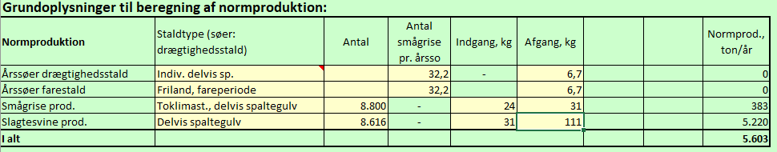



Den beregnede gyllemængde incl. overfladevand fra 100 m2 giver en månedlig produktion på 570 m3. For at opfylde 9 mdr. kapacitet kræves 5.130 m3.

Med indregning af kapacitet i gyllekanaler, er der lige akkurat nok opbevaringskapacitet til produktionen. Der skal dog også indregnes, at der med et stort udbringningsareal af frøgræs og vinterraps kan køres en del gylle ud om efteråret, så der ikke bruges kapacitet over vinteren.

Udbringningen af gylle vil fremadrettet i videst muligt omfang ske med selvkørende slangeudlægger, hvor gyllen pumpes ud til arealerne.

Indkøbte råvarer leveres i foderladen både som sækkevare og løsvare. Foderet blandes i foderladen og udfodres som vådfoder.

* 1. Bygningsmæssige ændringer og anlægsarbejde

Der sker ingen ændringer eller nybyggeri i produktionsanlægget i forbindelse med denne ansøgning.

* 1. Produktionsmæssig sammenhæng med andre husdyrbrug

Udover denne ejendom har ansøger 1 anden ejendom, hvor svineproduktionen nu nedlægges.

* 1. Husdyrbruget og det ansøgtes beliggenhed

Ejendommen Rødkilde er en ejendom med et stort bygningssæt bestående af en oprindelig 4-længet gård, der med tiden er udbygget med driftsbygninger og 1 stald til svin.

Driftsbygningerne er mod nord afskærmet af beplantning.

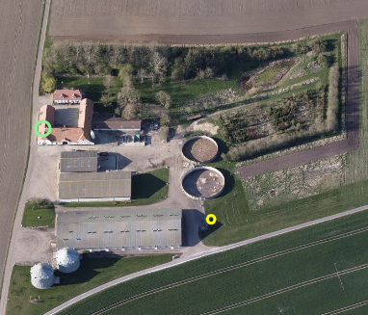

Da der ikke sker nybyggeri kommer ejendommen ikke til at syne anderledes i landskabet.

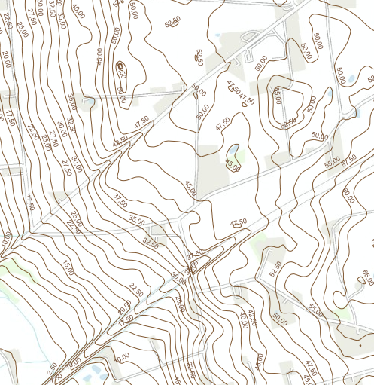

Da der ikke sker bygningsmæssige ændringer, kommer anlægget ikke til at syne anderledes i landskabet.

* + 1. Generelle afstandskrav

|  |  |  |
| --- | --- | --- |
|  | Afstand fra anlægget | Lovkrav min. |
| Ikke almen vandindvinding-egen | ingen | 25 m |
| Almen vandforsyningsboring | * 50 m | 50 m |
| Beboelse på egen ejendom | 102 m | 15 m |
| Vandløb rørlagt, dræn, vandhul 100 m2 | 120 m | 15 m |
| Offentlig vej – privat fællesvej | 9 m | 15 m |
| Naboskel | 300 m | 30 m |
| Nabobeboelse | 220 m | 50 m |
| Nuværende eller fremtidig planlagt byzone eller sommerhusområde – erhvervsområde slagelse | 306 m | 50 m |
| Levnedsmiddelvirksomhed | >100 m | 25 m |

*Tabel 4.*

Kravet om 15 m afstand til privat fællesvej overholdes ikke, men der er ikke behov for dispensation, da der ikke sker ændringer eller nybyggeri.

Ejendommen ligger ikke indenfor byggelinier eller fredninger.

* 1. Ammoniakemission

Ammoniakfordampningen fra staldanlæg og lager udregnes i det digitale ansøgningssystem.

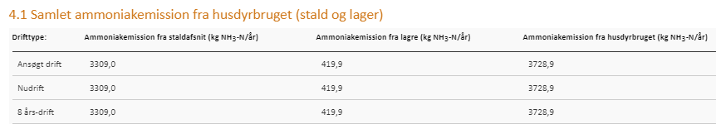

Emissionen ændres ikke.

* + 1. Naturpunkter

Ammoniakdepositionen på udvalgte punkter beregnes i det digitale ansøgningssystem. Der er foretaget en depositionsberegning i 7 naturpunkter hhv. kat 1, 2 og kat 3 natur og 2 skove. Desuden er beregnet på 1 søer omfattet af naturbeskyttelseslovens § 3, da det potentielt kan indeholde bilag IV arter.

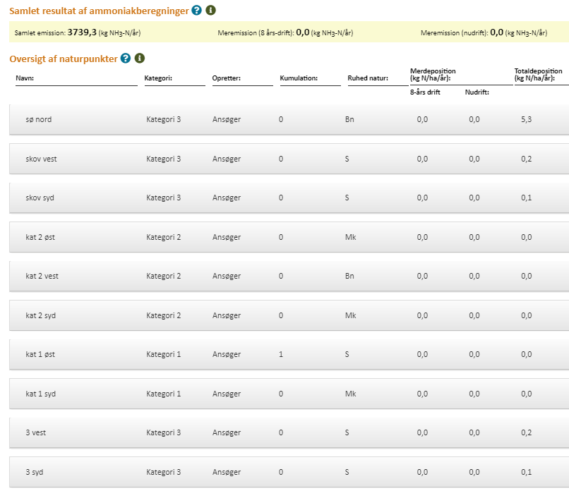

**Kategori 1-natur og 2-natur**

Ejendommen ligger med mere end 12 km til de naturområder, der har den højeste naturværdi, kat 1 område, og 1,8 km til det nærmeste kat. 2 område.

Nærmeste Natura 2000 område ligger mod syd. Det er et overdrev, der ligger indenfor , habitatområde nr. 143 ” Skælskør Fjord og havet og kysten mellem Agersø og Glænø”.

Nærmeste kat. 2 naturområde ligger 1,8 km fra anlægget. Det er et overdrev, der i forbindelse med en lokalplanlagt motorbane vest for Slots Bjergby.

Det lovgivningsmæssige krav om maksimalt 0,7 kg N pr. år kan overholdes, idet områderne har en totaldeposition på 0,0 NH3.

**Kategori 3-natur**

Afskæringskriteriet til kategori 3-natur er således, at kommunen kan tillade en merdeposition, der er større end 1,0 kg N/ha, men ikke stille krav om mindre deposition end 1,0 kg N/ha.

De 3 nærmeste kat. 3 naturområder får ingen merdeposition fra anlægget og højeste totaldeposition er på 0,2 kg NH3.

Søen der ligger lidt over 100 m fra stalden får en totaldeposition på 5,3 NH3, men der kommer ingen merbelastning.

* 1. Lugtemission

Ved indtastning i det digitale ansøgningssystem overholdes lugtgenekriterierne til nærmeste nabo og samlet bebyggelse.

I forbindelse kommuneplanen der blev vedtaget i december 2017, blev der udlagt et nyt erhvervsområde, der i kommuneplanrammen blev udlagt som byzone.

forhold til kommuneplanens udlagte nye erhvervsområde er den vægtede gennemsnitsafstand 66% af geneafstanden.

Geneafstanden til den rammedelens byzone er i ansøgningssystemet beregnet til 532,9 m, mens den faktuelle afstand er 349,3 m. Geneafstanden overholdes således med 66% af geneafstanden.

Kommunen har mulighed for at dispensere efter 50% reglen, idet der er tale om et eksisterende husdyrhold, idet der ikke er tale om ændring af staldanlæg eller nybyggeri. Der ønskes en ændring i forhold til dyreholdet, idet dyrene skal indsættes ved 20 kg, og dermed er defineret som smågrise. Beregningen er derfor lavet ud fra flexgruppe slagtesvin/smågruppe. Lugten beregnes som ”worst-case”, hvilket er lugten for slagtesvin, og er dermed uændret.

Naboerne vil ikke opleve nogle ændrede påvirkninger fra husdyrbruget, hverken hvad angår lugt, støv eller støj.



* + 1. Kumulation til naboer

Der er ikke kumulation med andre husdyrbrug i forhold til lugtpåvirkning af naboer og byzone.

3.7 Øvrige emissioner og gener

Fra et husdyrbrug kan der være gener fra støj, støv, fluer/skadedyr, lys, transporter. Desuden kan energiforbruget til produktionen påvirke klimaet.

* 1. 3.7.1 Støj

|  |  |  |  |
| --- | --- | --- | --- |
| **Type** | **Placering** | **Driftstid** | **Tiltag til begrænsning af støj** |
| Ventilationsanlæg  Eksisterende stalde | Tagflade  Diffus ventilation | Hele døgnet | Vedligehold og rensning af ventilation |
| Stalde og dyr | I staldene | Ca. kl. 07.00-10 alle dage. | Lukket stald. Begrænset støj udenfor.  Rolig håndtering af dyr ved ind- og udlevering |
| Foderanlæg | Hjemmeblanderi placeret i tilknytning til stalden. | Kører hele døgnet, men det hele foregår indendørs. | Kan ikke høres udenfor bygningen |
| Kørsel med maskiner | Lastbiler med gylle til fjerneste arealer. Kornvogn fra arealer til siloer og lign. | Primært i højsæcon – hele døgnet | Nyere traktorer har lavere støjudledning. Større vogne reducerer antallet af kørsler.  Udpumpning til arealer reducerer antallet af transporter. |
| Transporter af foder og dyr etc. | Til og frakørsel | Primært i dagtimer | Større læs, færre transporter |

* + 1. Støv

Problemer med støv kan hovedsageligt opstå ved håndtering af foder og korn.

Korn bliver læsset af i påslag ved siloer og sneglet ind.

Foder bliver læsset af i påslag i foderrummet. Herfra snegles det til råvaresiloer. Mineraler læsses af indendørs som bigbags. Efter blanding af foder sendes det i lukket rørsystem til stalden. Foder håndteres således i lukkede systemer, hvilket reducerer støvgenerne. Desuden er der ikke åben port til foderladen.

Der er således meget begrænset mulighed for støv fra håndtering af foder og korn.

Der sørges desuden for renholdelse af fodersystem, stalde og ventilationsanlæg for at hindre støvudbredelse fra ejendommen.

* + 1. Lys

Der vil ved den normale daglige drift ikke være arbejdsprojektør på ejendommen. Der er opsat lys ved den nordlige gavl af maskinhuset og ved læssepladsen ved sydenden af værkstedsbygningen. Der er desuden opsat lys ved udleveringen af grise.

Lys tændes kun ved behov.

Det normale tidsrum for belysning i staldene er fra 06.30-12. Herefter tændes lyset ½ time i forbindelse med fodring 4 gange i resten af døgnet.

* + 1. Skadedyr

Gener fra fluer og andre skadedyr håndteres hovedsagelig gennem forebyggelse, hvor regelmæssig rengøring af stalde og opbevaringsanlæg til foder vil være med til at begrænse gener fra skadedyr.

Korn og andet foder opbevares i tætte siloer, hvor det ikke er muligt for skadedyr at komme ind. Der sørges for at der ikke er uhygiejniske forhold omkring fodersiloerne der kan tiltrække skadedyr.

Fluer bekæmpes ved rovfluer. Bekæmpelse af rotter sker via fast aftale med skadedyrsfirma Rovfluen.

* + 1. Transporter

Transporter til og fra ejendommen kommer fra Korsørve , nord eller syd. Pga adgangsforhold ved indkørsel til Rødkildevej, er der etableret adgang via Gårdagervej.

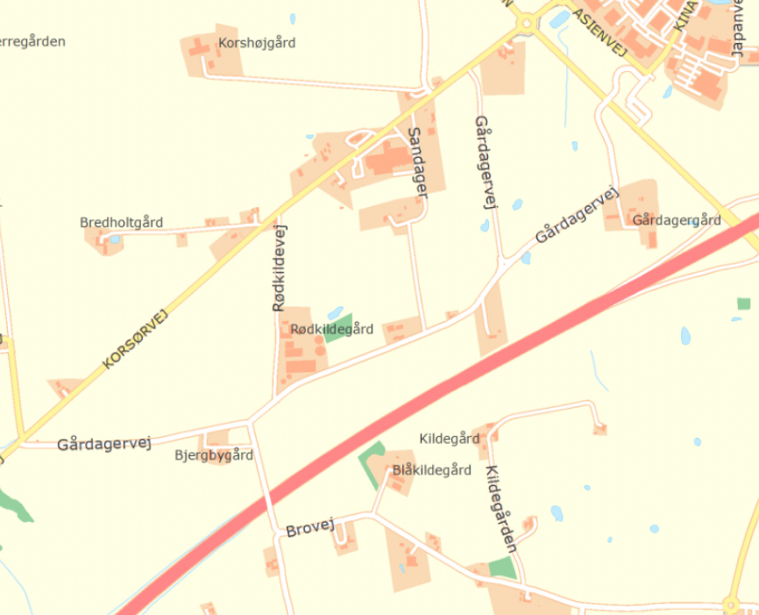

Figur 2

|  |  |  |  |
| --- | --- | --- | --- |
| **Antal transporter årligt** | **FØR** | **EFTER** | **Tidsrum** |
| Gylletransport med lastbil 30 t | 440 | 60 | Fremadrettet pumpes gyllen ud til markarealer |
| Indtransport af korn med traktor (14 -16t) | 129 | 129 | I høst køres døgndrift. |
| Foder transporter  Soja, mineraler | 12-12 | 12+12 | Hverdage 06-18. Samme antal transporter men større læs |
| Indlevering af smågrise | 32 | 32 | Hverdage 06-18. Samme antal transporter men større læs |
| Afhentning af slagtesvin | 52 | 52 | Hverdage 06-18. Samme antal transporter men større læs |
| Afhentning af døde dyr | 52 | 52 | Hverdage 06-18 |
| Dieselolie | 12 | 12 | Hverdage 06-18. |
| Træpiller | 1 | 1 |  |
| Antal årligt | 742 | 310 |  |
| Gns pr dag | 2 | 0,9 |  |

*Tabel 5*

Der kan undtagelsesvis forekomme transporter på alle tider af døgnet, men så vidt muligt planlægges transport indenfor normal arbejdstid.

Udbringning af husdyrgødning er hidtil sket med transport med gyllevogn eller lastbil ud til arealerne. Fremadrettet vil der blive anvendt udpumpning til alle de omkringliggende arealer inclusive arealer øst for motorvejen.

Indtransport af korn til foder sker med traktor og vogn. Nogle år vil transporterne ikke komme ud på offentlig vej.

Der ændres ikke på antallet af kørsler relateret til produktionen af griser.

* 1. Reststoffer, affald og naturressourcer
     1. Døde dyr

Døde dyr opbevares overdækket på fast plads og afhentes 1 gange ugentligt. Døde dyr afhentes af DAKA og normalt indenfor 24 timer efter anmeldelse, hvis det ikke er op til weekend eller helligdag. Afhentningstidspunkt vil være indenfor normal arbejdsdag. Placering af døde dyr fremgår af situationsplan.

* + 1. Affald

Affald fra produktionen består hovedsagelig af tomme sække (papir og plast, big-bag), papkasser fra leveringer af f.eks. kemikalier, rengjorte kemikaliedunke, sprayflasker og medicin. Affaldsprodukter fra svineproduktionen er tomme sprayflasker fra mærkning samt veterinært affald (kanyler, tomme medicinflasker).

Affald sorteres og alt brændbart affald opbevares i container, der afhentes hver anden måned af vognmand.

Veterinært affald afsættes til kommunal affaldsordning.

Ikke brændbart affald så som lysstofrør, sprayflasker, batterier etc. sorteres og opbevares i foderladen frem til det afleveres til kommunalt genbrug.

Gammelt jern samles ved maskinhus og afsættes til genbrug.

Håndtering af affald følger retningslinierne i kommunens affaldsregulativ.

Hovedparten af foder leveres enten i storsække eller læsses af i påslag. Dette reducerer mængden af tomme sække.

* + 1. Olie- og kemikalier

Ansøger driver selv ejendommens arealer. Under bedriften drives ca. 350 ha.

Der opbevares kemikalier til planteværn samt olie og brændstof til ejendommens maskinpark. Derudover er der tanke til fyringsolie.

Der er ingen nedgravede olietanke på ejendommen

Der er 1 dieseltank på 1.800 l i foderlade, 1 dieseltank på 4.000 l i maskinhal 1 dieseltank på 1.200 l ved stuehusets garage og en tank på 1.200 l ved stuehusets fyrrum.

Medicin til anvendelse i produktionen opbevares i køleskab på kontor.

Desinfektion til stalde (kalk) opbevares i foderlade.

* + 1. Energiforbrug

|  |  |  |
| --- | --- | --- |
| Ressource | Aktuelt forbrug  kWh |  |
| Normtal  Elforbrug ventilation, lys, foderblanding, mandskabsrum, korntørring | 111.792  5.380 | Indsat 250 m2 bolig |
| Normtal  Varme i stalde og mandskabsrum, stuehus | 14.770  25.000 |  |
| Elforbrug oplyst (hele ejendom) | 180.542 kWh |  |
| Fyringsolie/diesel l  oplyst | 5.994 l |  |
| Piller til opvarmning | 18,7 ton |  |

Ejendommens el-forbrug går til ventilation og belysning og drift af foderanlæg samt tørring i planlager og værksted.

Stuehuset opvarmes med varme fra pille/kornfyr.

Sammenligningen fra normtal til oplyste tal er vanskelige, idet der ikke kan tages højde for samtlige aktiviteter på ejendommen.

Ligeledes er omregningen fra piller til kWh ret usikker. Elforbruget til tørring vil svinge meget fra år til år.

Der arbejdes kraftigt på at nedbringe ejendommens el-forbrug, således er der installeret EDC-motorer til ventilationen. Pille/kornfyr erstatter fyringsolie til stuehus.

* + 1. Vandforbrug

Ejendommen forsynes med vand fra SK forsyning.

Nedenstående normtal stammer fra håndbog i svinehold 2014. De viser sig ofte at være meget underestimerede i forhold til det faktuelle vandforbrug. Sammenholdes med den nyreviderede opgørelse over gylleproduktion er tallene ikke særlig valide. Det oplyste vandforbrug indeholder det samlede vandforbrug til bedriften, herunder vand til sprøjtning. Dette indgår ikke i normtallene.

|  |  |
| --- | --- |
| **NORMTAL\*** | **Forbrug m3** |
| Drikkevand* | 3.963 |
| Drikkevandsspild | 646 |
| Vaskevand (stalde)* | 215 |
| Staldtoilet mv. | 170 |
| Vaskevand (maskiner) | 100 |
| Markvanding | 0 |
| **Samlet vandforbrug normtal** | **5.095** |
| **Oplyst** | **7.662** |

*(Håndbog i svinehold 2014)

Forbrug er beregnet ud fra normtal og 8616 slagtesvin.

Der er vådfodring og drikkenipler over fodertrug, hvilket betyder at spildet minimeres.

* 1. BAT-Ammoniakemission

BAT-kravet for ammoniakemission overholdes.

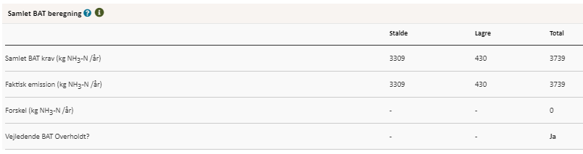

Det samlede BAT-krav er i Husdyrgodkendelse.dk beregnet til 3.739 kg NH3/år og ammoniakemissionen er på 3.739 kg N/år. Emissionen svarer således til BAT-kravet.

BAT-beregningen er baseret på følgende forudsætning om nye og eksisterende staldafsnit.

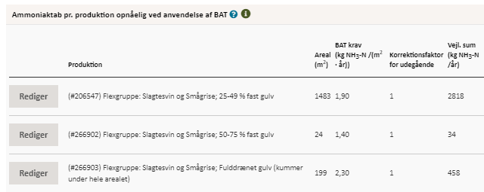

Figur 3 Forudsætning for BAT-beregning.

Nuværende godkendelse er en revurdering fra 2016. I denne er der imidlertid ikke stillet krav til tiltag for at overholde BAT- så der er ikke vilkår der skal videreføres.

* 1. Grænseoverskridende virkninger

Husdyrbruget ligger langt fra den danske grænse og en vurdering af indvirkning på miljøet i en anden stat finder ansøger ikke relevant.

1. Projektets direkte og indirekte virkninger for miljø, natur og mennesker, og hvad der er gjort for at mindske virkningerne.

I dette afsnit redegøres for projektets direkte og indirekte virkning for miljø, natur og mennesker, og hvilke foranstaltninger, der påtænkes truffet for at undgå, forebygge eller begrænse og om muligt neutralisere forventede væsentlige skadelige indvirkninger på miljøet.

* 1. Beliggenhed og bygningsændringer i forhold til landskab og Bilag IV arter

Ejendommen med produktionsanlæg er placeret i landzone øst for Slagelse og nord for motoren

Ejendommen er mod nord afgrænset af afskærmende beplantning.

I forbindelsle med den nye godkendelse sker der ingen ændring af bygningsmassen, så der vil ikke ske ændringer rent landskabeligt.

*Der er tale om godkendelse af produktion i eksisterende stalde og bygninger. Det vurderes at godkendelsen ikke har en væsentlig påvirkning på omgivelserne.*

* 1. Begrænsning af ammoniakemission

I lovgivningen er der faste krav til begrænsning af ammoniakemission, som sikrer at husdyrbrug vælger et staldsystem eller en teknologi blandt de bedste tilgængelige, for at begrænse ammoniakudledningen fra husdyrbruget.

I dette projekt ligger ammoniakbegrænsningen i, at hovedparten af staldene er bygget med en andel andel fast gulv, hvilket er med til at reducere ammoniakemissionen fra anlægget væsentligt. Da det er mere end 8 år siden at der er bygget nye stalde, har der ikke været økonomi i at etablere yderligere ammoniakreducerende tiltag uden tilknytning til nybyggeri. Da der ikke sker ændring i staldene er der ikke et skærpet BAT-krav, som ved udvidelser.

Ammoniakemissionen fra anlægget reduceres ved nøje planlægning af fodersammensætning og kontrol med forbruget af foder.

*Det er vurderingen af anlæggets emission af ammoniak overholder BAT-kravet.*

* 1. Afsætning af ammoniak til nærliggende natur

Alle kat. 1 og 2 naturområder ligger i så god afstand fra anlægget, at der ikke sker en merbelastning med denne godkendelse, og at totaldepositionen er på 0,0 kg NH3/ha/år.

**Kategori 3-natur**

For øvrige lokaliteter viser beregningerne, at hverken natur eller bilag IV-arter beskyttet efter danske nationale regler eller efter EU-regler, vil modtage mere ammoniak end de grænser, der er sat herfor i lovgivningen.

*Det vurderes, at projektet i kraft at sin begrænsede størrelse, og de tiltag der er foretaget for at begrænse ammoniakemissionen ikke vil påvirke hverken natur eller bilag IV-arter beskyttet efter danske nationale regler eller efter EU-regler.*

* 1. Lugtgener for omboende

Med godkendelse af produktionen efter ny beregning, baseres tilladelsen på lugtafgivelse pr m2. Da der ikke sker en forøgelse af produktionsarealet, vil naboer i forbindelse med denne godkendelse ikke opleve en forøget lugt fra anlægget.

Beregningerne i husdyrgodkendelse.dk viser at lugtgenekriterierne overholdes i forhold til enkeltbolig og samlet bebyggelse. I forhold til lugtpåvirkning af det område der i kommuneplanrammen er udlagt til byzone, kan lugtgenekriteriet ikke overholdes. Geneafstanden er i ansøgningssystemet beregnet til 532,9 m, mens den faktuelle afstand er 348,8 m. Geneafstanden overholdes således med 66% af geneafstanden. Når lugtgenekriteriet overholdes med mere end 50% kan kommunen dispensere.

Derudover sørges det for, at ejendommen holdes rengjort og ryddelig uden oplag af lugtfremkaldende stoffer. Udkørsel af gylle til markarealer sker over koncentrerede perioder i forår og efterår. Ansøger orienterer naboer når der skal udbringes husdyrgødning.

*Det er således vurderingen, at ansøger har foretaget de nødvendige tiltag for at imødegå lugtgener.*

* 1. Støjgener

Da denne ansøgning primært drejer sig om at kunne udnytte staldanlægget optimalt, sker der ikke en markant udvidelse af produktionen.

De væsentlige daglige støjkilder kommer fra transport. Støj fra anlægget så som ventilation og korntørring vil kunne belaste den nærmeste nabo. Ventilationsanlægget vedligeholdes og efterses for at køre bedst og støje mindst. Foderanlæg er placeret indendørs i foderladen og der er lukket port. Korntørring i siloer sker kun i år, hvor der ikke har kunnet høstes korn med lagerfast vandindhold.

Der sker ikke en forøgelse af transporter og for at reducere påvirkningen af naboer vil transport af gylle fremover blive erstattet af udpumpning fra tankene til selvkørende slangeudlægger.

*Det vurderes, at støj fra ejendommen ikke vil være til gene for naboerne.*

* 1. Støvgener

Støv fra produktionen vil forekomme ved håndtering af foder og korn samt ved kørsel på veje, der afgiver støv. Der er imidlertid 362 m til nærmeste nabo, så støv fra håndtering af foder og korn forventes ikke at kunne udgøre et problem. Støv i stalden er primært en problemstilling, der er relateret til arbejdsmiljø og dyrenes trivsel. Problemet imødegås ved hyppig renholdelse af ventilationen for at reducere støv i stalden, vil det også påvirke risikoen for støvafgivelse til omgivelserne.

*Der kommer ikke forøgede støvgener fra stalden. Det vurderes, at støv fra produktionen ikke vil påvirke naboerne.*

* 1. Lyspåvirkninger

Der vil ved den normale daglige drift være lys i staldene fra 6 til 12. Derudover tændes lyset kortvarigt i forbindelse med fodringer 4 gange resten af døgnet. Lys fra arbejdsprojektører tændes kun i forbindelse med et behov. Ejendommen er afskærmet af beplantning mod nærmeste nabo mod nord.

*Det vurderes at lys fra bedriften ikke vil være til væsentlig gene for omkringboende.*

* 1. Skadedyr

Skadedyr som fluer og rotter kan være til gene for naboer og i særlige tilfælde udgøre et sundhedsmæssigt problem. Der henvises til afsnit 3.7.3, hvor tiltag er nærmere beskrevet.

Såvel forebyggende initiativer som rengøring af stalde og foderanlæg samt rengøring af plads til døde dyr som direkte bekæmpelse af skadedyr vil være med til at reducere mulige gener. Aktuelt er rottebekæmpelse er udliciteret til firma der har opstillet og tilser rottekasser på ejendommen.

*Det vurderes at der ikke vil være sundhedsmæssige problemer knyttet til driften af ejendommen.*

* 1. Transporter

Den ønskede drift er en fortsættelse af nudriften med en optimeret udnyttelse af staldanlægget, herunder en øget afgangsvægt på slagtesvinene.

Der forventes med den fremtidige drift derfor ikke en forøgelse af transporter. Hvis der produceres flere slagtesvin, vil det alene give anledning til at nogle læs bliver større.

Næsten samtlige transporter til og fra ejendommen sker ad Korsørvej og indkørsel til ejendommen ad Gårdagervej.

Hovedparten af transporterne sker med lastbil. Hvor det er muligt pumpes gyllen ud til selvkørende slangeudlægger. Dette reducerer antallet af kørsler.

*Samlet vurderes det, at transport til produktionen ikke vil medføre væsentlige gener.*

* 1. Energi

Der arbejdes på at holde bedriftens energiforbrug nede ved at anvende de mest energirigtige løsninger.

Der er udskiftet ventilation til frekvensstyrede motorer, hvilket er særdeles energibesparende. Derudover holdes ventilationsanlæggene rene, og der sørges for, at ventilationen fungerer optimalt. Fodermøllen er blevet udskiftet til en mere energibesparende model.

I forhold til energiforbrug i forbindelse med markdrift er der investeret i ny traktor, der har lavere energiforbrug. Desuden anskaffes større kornvogne, så antallet af kørsler med afgrøder reduceres. Arealerne drives pløjefrit, hvilket reducerer energiforbruget til jordbehandling.

Opvarmning af bolig sker med pille/kornfyr. Det er hensigten fremover at anvende afrensning fra kornet til opvarmning.

Måske kaliofere

*Det er vurderingen at der på bedriften sørges for at reducere anvendelse af energi.*

* 1. Vandforbrug og påvirkning af vandressourcen

Vandforbruget er beregnet ud fra normtal. I den aktuelle besætning reduceres vandforbruget ved iblødsætning af stalde før vask. Desuden reduceres spildet ved placering af drikkenipler over trug. Vandforbruget registreres hver måned, så evt. lækage på vandrør opdages. Det vurderes på den baggrund af der i projektet er gjort tilstrækkeligt for at begrænse vandforbruge. Normtallene er ikke særligt valide idet der ikke tages højde for vådfodring og forbrug til marksprøjte samt bolig.

Ejendommen forsynes med kommunalt vand og ligger i område med særlige drikkevandsinteresser. Ejendommen ligger indenfor indvindingsopland til SK-forsyning.

*Der vil med det ansøgte projekt ikke sker et øget vandforbrug eller påvirkning af overfladevand. Projektet vurderes ikke at have betydning på overfladevand (søer og åer).*

* 1. Påvirkning af jordarealer og jordbund

Ejendommen overholder lovgivning omkring tildeling af husdyrgødning til udspredningsarealer. Der laves årligt gødningsregnskab for ejendommens produktion og tildeling af husdyrgødning efter markplan. Gyllehåndteringen sker efter lovgivning og udkøres på de mest optimale tidspunkter for planternes udnyttelse af gødningen, så der ikke sker udvaskning.

Da der er tale om en Smågrise/slagtesvineproduktion er der ikke en problemstilling omkring anvendelse af medicinsk zink

*Der vurderes ikke at være særlige forhold omkring arealer og jordbund der indikerer, at husdyrbruget udgør en risiko for påvirkning af disse.*

* 1. Andet om befolkningen og menneskers sundhed

Ejendommen holdes ryddelig og rengjort for at hindre uhygiejniske forhold.

Besætningen efterlever alle gældende regler for veterinær status og sundhed og i tilfælde af sygdomsudbrud vil dette blive håndteret efter gældende forskrifter. Den daglige drift har generelt ingen betydning for omkringboendes sundhed. Man vil i den daglige drift søge at minimere genepåvirkninger herunder rensning af ventilation for at hindre spredning af støv.

.

*Drift af en svineproduktions har generelt ikke nogen betydning for menneskers sundhed.*

* 1. Alternative løsninger

Der er tale om godkendelse af et eksisterende staldanlæg. Der er tale om et velfungerende anlæg der har investeret i teknologi til at reducere energiforbrug.

Den ønskede produktion er en tilpasning, hvor ejendommens eksisterende produktionsreal udnyttes fuldt ud. Eneste alternativ er at fortsætte driften uden den ansøgte godkendelse.

* 1. Oplysninger om konsulenten

Cand. Agro., Miljøkonsulent Piil Krogsgaard

[pkr@vkst.dk](mailto:pkr@vkst.dk)

tlf.: 40405523

Rådgivningsvirksomheden VKST, CVR: 35448020

Fulbyvej 15, 4180 Sorø, [www.vkst.dk](http://www.vkst.dk)

1. Oplysninger om IE-husdyrbruget.

Husdyrbruget er et IE brug, da der er mere end 2.000 stipladser til slagtesvin.

* 1. BAT: Råvarer, energi, vand og management

BAT i forhold til ammoniakemission er beskrevet under punkt 3.9 og 4.2.

I forbindelse med effektivitetskontrol og optimering af produktionen bliver ejendommens foderforbrug nøje gennemgået, således at fodereffektiviteten optimeres, samtidig med at der tages hensyn til prisudvikling på foder. Da der produceres polte til videresalg som avlsdyr, er det meget væsentligt, at fodringen er optimeret, så disse grise har den bedst mulige trivsel. Som udgangspunkt bliver der anvendt foder med optimeret indhold af råprotein og fosfor.

* Der anvendes hjemmeblandet foder, hvor der anvendes eget korn og indkøbes soja og mineraler
* Foderplaner udarbejdes i samarbejde med foderkonsulent, og det sikres, at der anvendes den for ejendommen bedste viden inden for svinefodring.
* Mindst en gang årligt gennemgås foderplaner for optimering
* Foderet indeholder fosfor- og råprotein inden for de vejledende normer.
* Foderet tilsættes fytase for at optimere fosforudnyttelsen.
* Foder er tilpasset dyrenes aldersgruppe (diegivende, drægtige, løbe) for at opnå optimal fodertildeling, og man undgår unødigt overforbrug af næringsstoffer, fosfat eller hjælpestoffer
  + 1. BAT-Energi

Energiteknologi på anlæg (BAT)

Ifølge referencedokumentet for bedste tilgængelige teknikker (BREF), der vedrører fjerkræ og svineproduktion, anvendes der BAT, når der er etableret (delvis) lavenergibelysning, (udskiftningen vil foregå efterhånden som elpærerne springer) eftersyn og rengøring af ventilatorer, temperaturstyring, der sikrer temperaturkontrol, og minimumsventilation i perioder, hvor der ikke er behov for ret stor ventilation. På ejendommen er følgende tiltag iværksat:

* Ventilationssystemer er optimeret og dimensioneret og reguleret efter den aktuelle belægning. Ventilatorerne er i 2013 skiftet til nyt trinløst lavenergioptimeret system.
* De enkelte staldafsnit udtørres efter vask, inden der indsættes nye grise.
* Der anvendes højtryksrenser ved vask af stalde. Høj renlighed giver bedre sundhed i stalden, og tørre stalde holder ammoniakemissionen fra stalden lav.
* Der sørges for jævnlig inspektion og rengøring af ventilationskanaler og ventilatorer, så ventilatorerne fungerer optimalt.
* Der sørges for, at unødig belysning og andet energispild undgås.
* Der anvendes pillefyr/kornfyr til at opvarme bolig.
  + 1. BAT-Vand

Ifølge BREF der vedrører fjerkræ og svineproduktion, anvendes der BAT når der er anvendes højtryksrensning til vask af stalde, og når drikkekopper er placeret over trug.

* Der foretages højtryksvask af stalde mellem hvert hold af grise.
* Drikkenibler placeres over fodertrug, så spild undgås.
* Stalde sættes i blød inden vask, hvilket nedsætter forbruget af vand.
* Drikkevandsnipler mm efterses og udskiftes når det skønnes nødvendigt.
* Vandforbruget registreres og moniteres løbende for at forebygge spild og for at undgå eventuelt

ødelagte vandrør.

* + 1. Management
* Ejendommen drives efter princippet ”godt landmandskab”.
* Bedriftens medarbejdere bliver løbende uddannet gennem kurser, efteruddannelse og deltagelse i erfa-grupper.
* Medarbejdere vil blive orienteret om ejendommens miljøgodkendelse og være bekendt med vilkårene i miljøgodkendelsen.
* Affald sorteres og bortskaffes så vidt muligt til genbrug. Ikke genbrugbart affald køres i deponi på den lokale genbrugsplads.
* Der tages videst muligt hensyn til naboer ved udspredning af gylle.
* Rengøring i og omkring ejendommen foretages jævnlig for at undgå uhygiejniske forhold og for at nedsætte risikoen for tilhold af eventuelle skadedyr, samt for at mindske risikoen for lugtgener for omkringboende.
* Der føres månedlig kontrol over vand- og energiforbrug.
* Vand- og energiforbrug opgøres månedligt i forbindelse med ejendommens regnskab.
* I ejendommens effektivitetskontroller registreres desuden foderforbrug, produktionsresultater og lign.
* Der forefindes en beredskabsplan, der beskriver forholdsregler i forbindelse med uheld med kemikalier og gylle, brand mv.

1. Konklusion

*Projektet overholder alle generelle afskæringskriterier der er opstillet i forhold til godkendelse af husdyrbrug og påvirkning af naboer med lugt og naturområder med ammoniak. Anlægget benytter i stort omfang energireducerende tiltag og ammoniakreducerende staldudformning, så der samlet set reduceres både på lugt og ammoniak fra anlægget.*

*Med de nævnte tiltag vil projektet ikke indebære væsentlige virkning på miljøet.*

### Bilag 2 Beredskabsplan

